Отчёт по лабораторной работе №12
Настройки сети в Linux
Турсунов Мухамметназар
Содержание

1 Цель работы
Получить навыки настройки сетевых параметров системы.

2 Выполнение

2.1 Проверка конфигурации сети
- Сначала были получены права суперпользователя с помощью команды su -.
Далее выполнена команда ip -s link, которая вывела статистику работы сетевых интерфейсов.
- 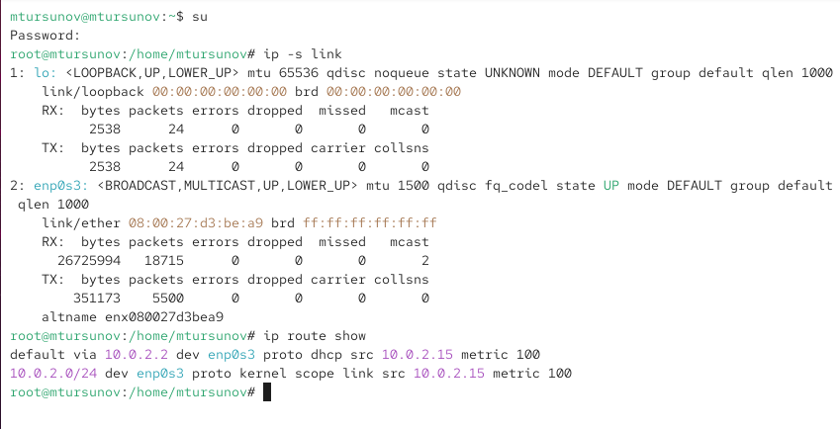
- Рис. 1: Информация об интерфейсах и статистика пакетов
- Интерфейс enp0s3 имеет состояние UP, что означает его активность.
Отображены счётчики принятых (RX) и переданных (TX) пакетов, а также ошибки и количество коллизий.
Адрес интерфейса — 08:00:27:d3:be:a9.
- Командой ip route show были выведены текущие маршруты.
- Основной маршрут по умолчанию направлен через шлюз 10.0.2.2 с интерфейсом enp0s3.
В таблице также присутствует маршрут подсети 10.0.2.0/24, соответствующий локальной сети устройства.
Текущий IP-адрес устройства — 10.0.2.15.
- Для проверки подключения к интернету выполнена команда ping -c 4 8.8.8.8.
- 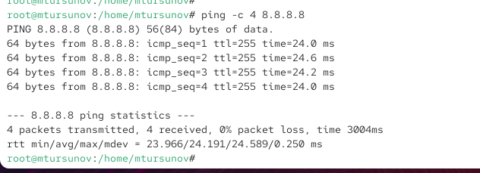
- Рис. 2: Проверка доступности узла 8.8.8.8
- Ответы от узла 8.8.8.8 подтверждают успешное сетевое соединение. Потеря пакетов отсутствует.
- К интерфейсу enp0s3 был добавлен дополнительный адрес командой
ip addr add 10.0.0.10/24 dev enp0s3.
После этого с помощью ip addr show проверено, что новый адрес успешно добавлен.
- 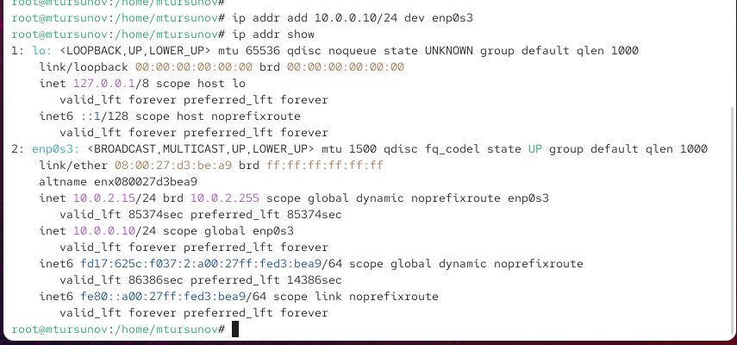
- Рис. 3: Добавление дополнительного IP-адреса
- В выводе видно, что интерфейс enp0s3 теперь имеет два IPv4-адреса:
10.0.2.15/24 (основной) и 10.0.0.10/24 (дополнительный).
- Для сравнения вывода утилит ip и ifconfig использована команда ifconfig.
- 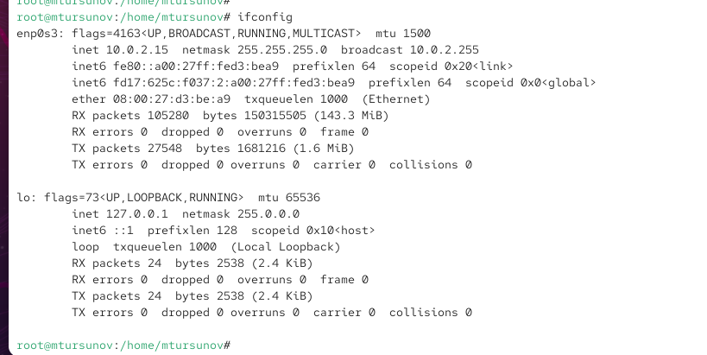
- Рис. 4: Информация об интерфейсах с помощью ifconfig
- Результат аналогичен выводу ip addr show, однако ifconfig отображает меньше подробных параметров,
таких как время жизни адресов и параметры маршрутизации.
- Для просмотра всех открытых TCP и UDP портов применена команда ss -tul.
- 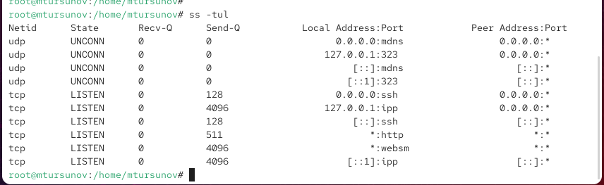
- Рис. 5: Список прослушиваемых портов TCP и UDP
- Отображены сервисы, ожидающие входящие подключения, включая ssh, http, ipp и mdns.

2.2 Управление сетевыми подключениями с помощью nmcli
- После получения прав суперпользователя была выполнена команда nmcli connection show,
чтобы просмотреть текущие соединения.
- 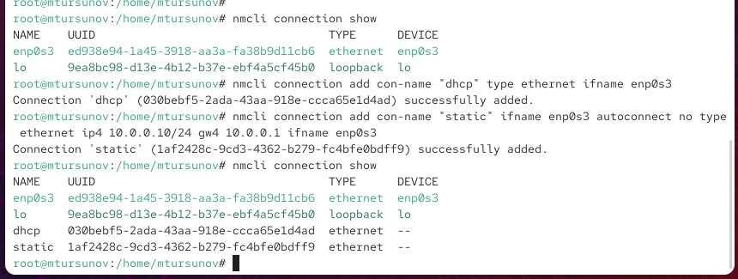
- Рис. 6: Список соединений NetworkManager
- Отображены соединения: enp0s3, lo, а также созданные позже dhcp и static.
- Создано новое соединение с именем dhcp для интерфейса enp0s3:
nmcli connection add con-name “dhcp” type ethernet ifname enp0s3.
Далее добавлено статическое соединение static с IP-адресом 10.0.0.10/24 и шлюзом 10.0.0.1:
nmcli connection add con-name “static” ifname enp0s3 autoconnect no type ethernet ip4 10.0.0.10/24 gw4 10.0.0.1.
- После активации соединения static командой
nmcli connection up static — соединение успешно активировалось.
- Проверка через nmcli connection show и ip addr подтвердила,
что интерфейсу присвоен статический адрес 10.0.0.10/24.
- 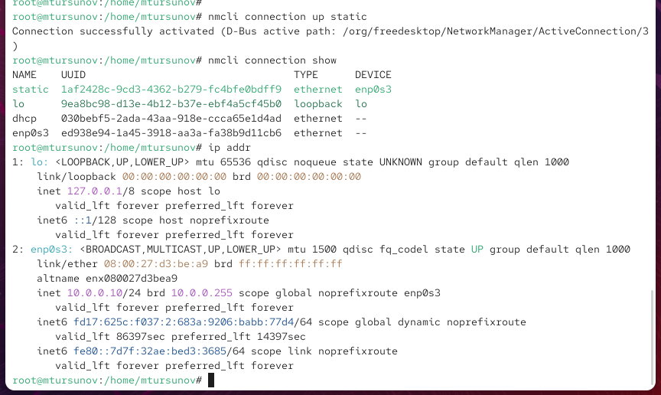
- Рис. 7: Активация статического соединения
- Затем выполнено переключение обратно на соединение dhcp:
nmcli connection up dhcp.
После переключения интерфейс снова получил динамический адрес 10.0.2.15/24.
- 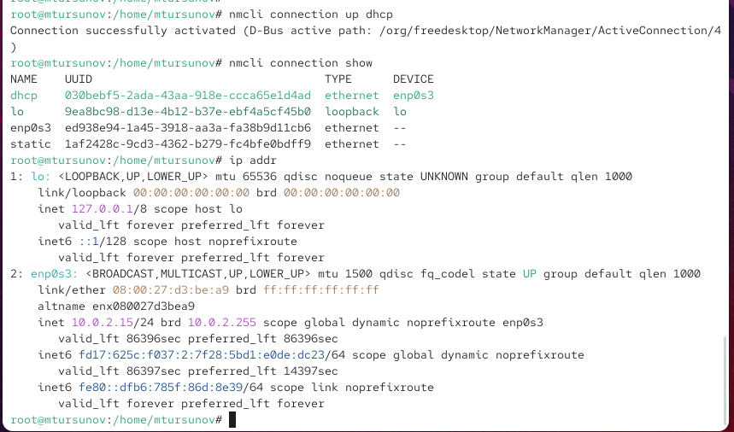
- Рис. 8: Переключение на соединение DHCP
- Оба соединения функционируют корректно, что подтверждает успешную работу конфигурации сети.

2.3 Изменение параметров соединения с помощью nmcli
- Отключено автоподключение статического соединения с помощью команды
nmcli connection modify “static” connection.autoconnect no.
- Добавлен первый DNS-сервер к соединению static:
nmcli connection modify “static” ipv4.dns 10.0.0.10.
Затем добавлен второй DNS-сервер с использованием оператора +:
nmcli connection modify “static” +ipv4.dns 8.8.8.8.
- Изменён основной IP-адрес для статического соединения:
nmcli connection modify “static” ipv4.addresses 10.0.0.20/24.
После этого добавлен дополнительный адрес:
nmcli connection modify “static” +ipv4.addresses 10.20.30.40/16.
- 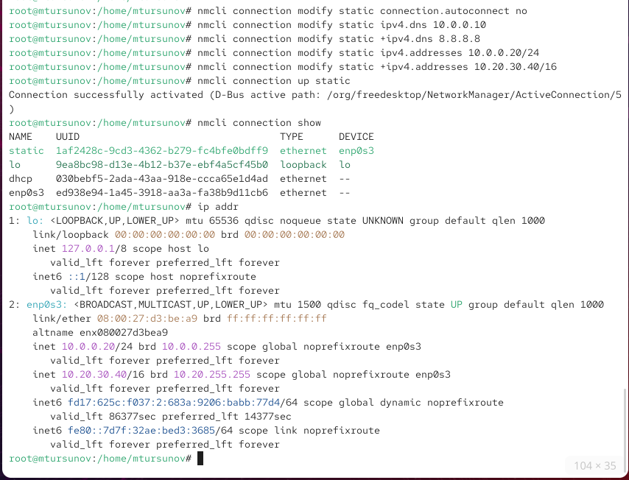
- Рис. 9: Изменение параметров соединения static через nmcli
- После активации соединения командой nmcli connection up static
проверено, что изменения применены. В выводе ip addr отображаются оба адреса:
10.0.0.20/24 и 10.20.30.40/16.
- Для проверки параметров соединений была использована команда nmtui.
В интерфейсе nmtui в профиле static указаны:
  - два IP-адреса (10.0.0.20/24, 10.20.30.40/16);
  - шлюз 10.0.0.1;
  - DNS-серверы 10.0.0.10 и 8.8.8.8.
- 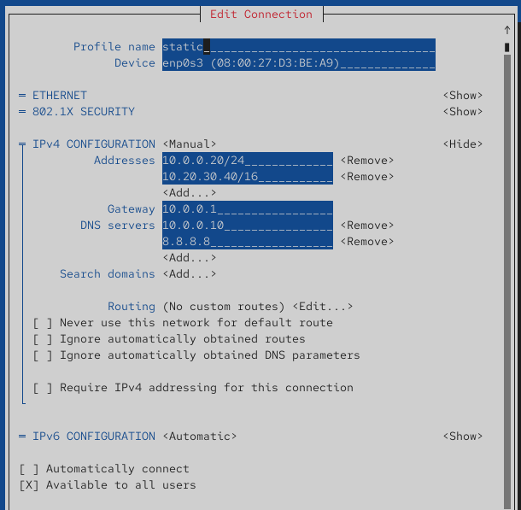
- Рис. 10: Настройки соединения static в nmtui
- В профиле dhcp указано автоматическое получение параметров IPv4 и IPv6.
- 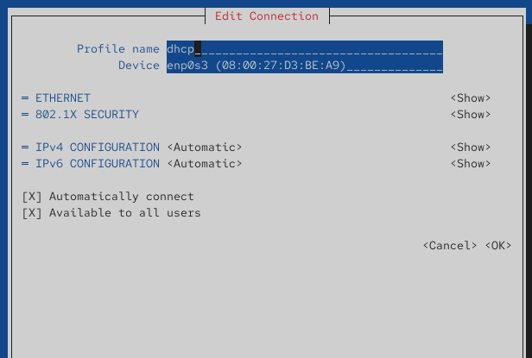
- Рис. 11: Настройки соединения dhcp в nmtui
- Интерфейс enp0s3 также настроен на автоматическое подключение.
- 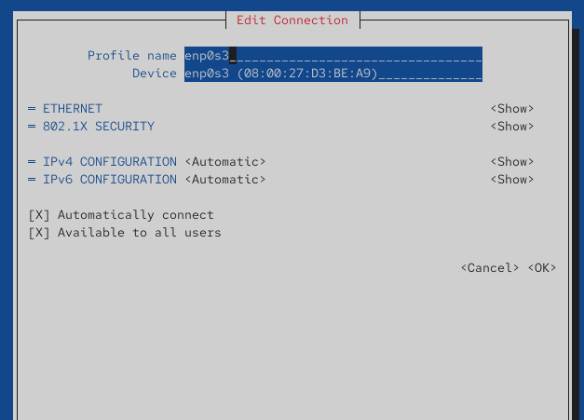
- Рис. 12: Параметры интерфейса enp0s3 в nmtui
- Проверка конфигурации через графический интерфейс системы показала аналогичные настройки.
Для профиля static активен ручной режим IPv4 (Manual), указаны два адреса и два DNS-сервера.
- 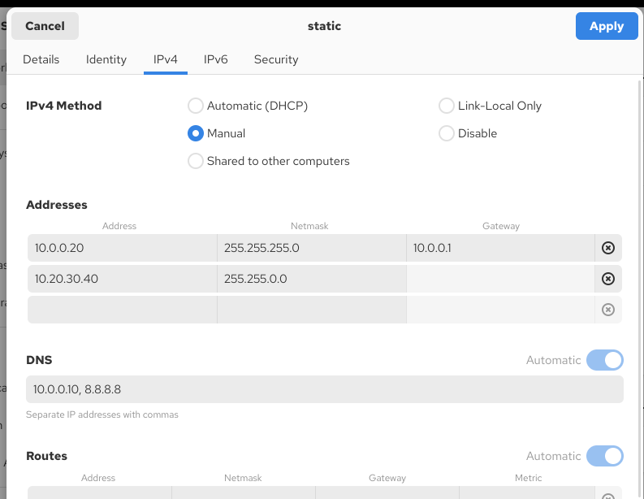
- Рис. 13: Параметры соединения static в графическом интерфейсе
- Для профиля dhcp выбран автоматический режим (Automatic DHCP),
DNS и маршруты получаются динамически от сервера.
- 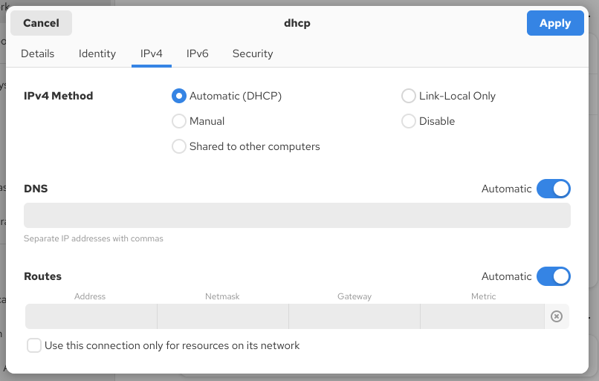
- Рис. 14: Параметры соединения dhcp в графическом интерфейсе
- Для возврата к исходному сетевому соединению выполнена команда
nmcli connection up “enp0s3”, после чего интерфейс вновь получил параметры через DHCP.
Проверка с помощью nmcli connection show и ip addr подтвердила успешное переключение.

3 Контрольные вопросы
- Какая команда отображает только статус соединения, но не IP-адрес?
nmcli device status
- Какая служба управляет сетью в ОС типа RHEL?
NetworkManager
- Какой файл содержит имя узла (устройства) в ОС типа RHEL?
/etc/hostname
- Какая команда позволяет вам задать имя узла (устройства)?
hostnamectl set-hostname
- Какой конфигурационный файл можно изменить для включения разрешения имён для конкретного IP-адреса?
/etc/hosts
- Какая команда показывает текущую конфигурацию маршрутизации?
ip route show
- Как проверить текущий статус службы NetworkManager?
systemctl status NetworkManager
- Какая команда позволяет вам изменить текущий IP-адрес и шлюз по умолчанию для вашего сетевого соединения?
nmcli connection modify ipv4.addresses ipv4.gateway

4 Заключение
В ходе работы были освоены основные приёмы конфигурирования сетевых интерфейсов в операционных системах семейства RHEL.
Были изучены команды ip, ifconfig, ping, ss, а также инструменты управления сетевыми подключениями nmcli и nmtui.
Проведено добавление и удаление IP-адресов, настройка маршрутов, DNS-серверов и параметров шлюза.

